栃木県会計年度任用職員（臨床検査技師・獣医師）募集要項

栃木県県央家畜保健衛生所では、会計年度任用職員（臨床検査技師又は獣医師）の募集を行います。

１ 採用予定人員、勤務場所及び仕事の内容
採用予定人員 | 勤務場所 | 仕事の内容
１名 | 栃木県県央家畜保健衛生所  宇都宮市平出工業団地６－８ | ○業務補助  ・家畜疾病に関する各種検査及び補助（抗体検査、遺伝子検査、血液検査等）  ・検査材料の処理及び保存  ・検査成績の入力及び集計  ・環境整備（整理整頓、簡単な清掃等）  ・その他、担当職員が指示する事務補助

２ 勤務条件
（１）任 期 令和６(2024)年４月１日から令和７(2025)年３月31日まで
なお、採用後、１か月間は、条件付採用期間（試用期間）となります。
１か月の勤務日数が15日に満たない場合には、15日に達するまで延長します。
また、勤務成績が良好で一定条件を満たした場合、任期満了後に再度採用され
ることがあります（最初の採用から最長で５年間）。
（２）勤務時間 月曜日から金曜日（週30時間）
午前９時００分から午後４時００分まで
なお、午後０時から午後１時までは休憩時間です。
原則、時間外勤務はありません。
（３）休 日 日曜日及び土曜日、国民の祝日に関する法律に規定する休日、１２月２９日から
翌年１月３日までの日
（４）給 与
① 月 額 １３６，３３５円（令和６(2024)年４月１日予定）
② 地域手当 ４，７７１円 当方規程により毎月支給します。
③ 通勤手当 当方規程により通勤手当を支給します。
④ 期末・勤勉手当 当方規程により、一定条件を満たした場合、期末・勤勉手当を支給します
（年２回：６月及び12月）。
なお、常勤職員の給与改定に準じて、報酬改定があり得ます。

（５）有給休暇 年次有給休暇（任用期間が６か月以上の者）ほか
（６）社会保険 雇用保険、共済組合（短期給付）、及び厚生年金保険に加入します。
なお、災害補償については、「労働者災害補償保険法」又は「議会の議員その
他非常勤の職員の公務災害補償等に関する条例」によります。
（７）服 務 地方公務員法が適用となり、法令及び上司の職務上の命令に従う義務、信用失墜
行為の禁止、秘密を守る義務、職務に専念する義務等が課されることになります

３ 募集対象
次の（１）から（４）の全てを満たす人
（１）臨床検査技師又は獣医師の免許を有する人
（２）地方公務員法第１６条に規定する欠格条項に該当しない人（次のいずれにも該当しない人）
ア 禁固以上の刑に処せられ、その執行を終わるまで又はその執行を受けることがなくなるまでの人
イ 栃木県職員として懲戒免職処分を受け、その処分の日から２年を経過しない人
ウ 日本国憲法施行の日以後において、日本国憲法又はその下に成立した政府を暴力で破壊することを主張する政党その他の団体を結成し、又はこれに加入した人
（３）パソコン操作（ワード、エクセル、メールソフト等）が可能な人
（４）積極的に業務に取り組む意欲がある人

４ 受付期間
随 時
※応募者を一定数確保できた場合は受付期間前に募集を締め切る場合があります。
※採用予定人員に達しない場合は随時受付・選考日を延長します。

５ 選考方法
書類審査のほか、就労への意欲や適性などについて個別に面接を行います。
（１）日 時 随時、日程を調整します。
（２）場 所 栃木県県央家畜保健衛生所 研修室

６ 申込方法
公共職業安定所（以下「ハローワーク」という。）に申し込みの上（県HPで閲覧した場合を除く）、次の書類を下記の送付先まで郵送するか持参してください。
（１）ハローワークの紹介状（県HPで閲覧した場合を除く）
（２）履歴書（写真付）
※履歴書は市販のもので結構です。
※自筆で必要事項を記入してください。
（３）臨床検査技師免許証（写）又は獣医師免許証（写）※書類持参時又は面接時に原本の確認をし
ます。
※持参の場合には、平日の８：３０～１７：１５の間にお越しください。
※郵送の場合には、表に「会計年度任用職員選考申込」と書いた封筒に入れてください。
※提出された書類は返却しません。
なお、採用されなかった応募者の書類は破棄しますのでご了承ください。
○応募書類の送付・提出先
〒３２１－０９０５ 栃木県宇都宮市平出工業団地６－８
栃木県県央家畜保健衛生所 家畜保健部 防疫第一課（TEL 028-689-1200）

７ 結果の発表
選考結果については、面接終了後、２～３日後電話でご連絡いたします。
※ 連絡先は、面接時に確認します。

栃木県県央家畜保健衛生所案内図
問い合わせ先
栃木県県央家畜保健衛生所 家畜保健部 防疫第一課
電話 ０２８－６８９－１２００
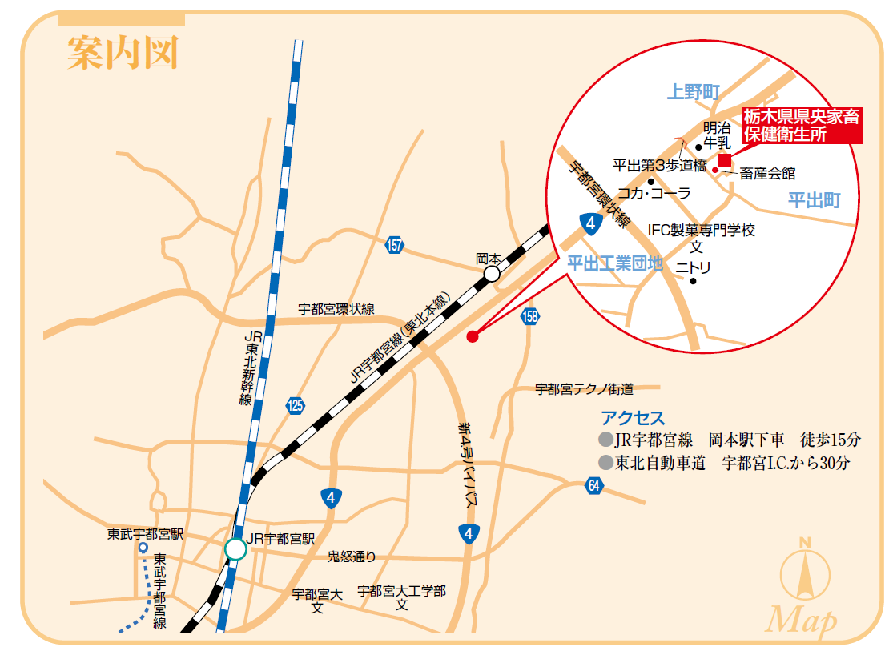

JR岡本駅から徒歩１５分 JR宇都宮駅前から関東バス（岡本、喜連川方面行き）「三菱製鋼」下車徒歩５分

